Estado do Rio Grande do Sul

CÂMARA MUNICIPAL DE VEREADORES DE TRÊS PASSOS

RESOLUÇÃO DE MESA Nº 10/20

Estabelece medidas complementares de prevenção ao contágio pelo novo coronavírus (COVID-19)

A Mesa Diretora da Câmara Municipal de Vereadores de Três Passos, Estado do Rio Grande do Sul, no uso de atribuições que lhe são asseguradas pela legislação em vigor, F A Z S A B E R que promulga a seguinte:

Art. 1º Esta Resolução de Mesa dispõe sobre medidas complementares a Resolução de Mesa nº 09/20 de prevenção ao contágio pelo Novo Coronavírus (COVID19) na Câmara Municipal de Três Passos.

Art. 2º Fica suspenso até o dia 02/04/2020 o expediente externo (atendimento ao público) da Câmara de Vereadores de Três Passos.

Art. 3º O funcionamento da Câmara de Vereadores será realizado internamente no turno da manhã, das 8:00 às 11:30, com revezamento de servidores e, no turno da tarde, das 13:30 às 17:30, em regime de trabalho a distância (domiciliar)
§ 1º Informações e solicitações, no horário das 8:00 às 11:30 podem ser realizadas através do telefone: (55) 3522-1210 e ainda, durante todo o horário de expediente normal, pelo telefone (55) 99645-7768 e através do facebook da Câmara de Vereadores https://www.facebook.com/CamaradeVereadoresdeTresPassos/).

Art. 4º A Câmara Municipal de Vereadores, para fins de prevenção da transmissão do COVID-19 (novo Coronavírus), além de manter as medidas estabelecidas na Resolução de Mesa nº 09 de 18 de março de 2020, adotará as seguintes providências necessárias, até o dia 02/04/2020, sem prejuízo da remuneração e sem necessidade de compensação futura:

I – no turno da manhã, os servidores desempenharão suas atribuições internamente, em regime de revezamento, das 08:00 às 11:30, para evitar aglomerações em locais de circulação comum, como salas, corredores, auditórios, bem como reduzir o número de pessoas transitando nas ruas.

II – no turno da tarde, os servidores desempenharão suas atribuições em domicílio, em regime excepcional de trabalho a distância (domiciliar), na medida do possível e sem prejuízo do serviço público, no horário compreendido entre as 13:30 às 17:30, para evitar aglomerações em locais de circulação comum, como salas, corredores, auditórios, bem como reduzir o número de pessoas transitando nas ruas.

III – as reuniões serão realizadas, na medida do possível, sem a presença física.

§1º O regime excepcional de trabalho a distância (domiciliar), no desempenho de atribuições em domicílio, na medida do possível e sem prejuízo do serviço público, no horário de expediente integral, compreendido entre 08:00 às 11:30 e 13:30 às 17:30 será obrigatório para os seguintes servidores:

I – Idosos (pessoas com idade igual ou superior a 60 (sessenta) anos, nos termos art. 1º da Lei nº 10.741/2003)
II - Diabéticos
III - Hipertensos
IV – Portadores de insuficiência renal crônica
V – Portadores de doença respiratória crônica
VI – Gestantes
VII – Portadores de Cardiopatia crônica
VIII – Servidor em tratamento para doença que diminua a imunidade ou esteja fazendo uso de medicação imunossupressora;

Art. 5º Os servidores da Câmara Municipal de Vereadores de Três Passos ficam dispensados do registro de frequência de ponto biométrico (eletrônico), pelo prazo do art. 2º desta Resolução.

Art. 6º A Câmara de Vereadores adotará, para fins de prevenção da transmissão do COVID-19 (novo Coronavírus), as seguintes medidas:

I - manterá o ambiente de trabalho bem ventilado, com janelas e portas abertas, sempre que possível;
II - limpará e desinfetar objetos e superfícies tocados com frequência;
III – evitará aglomerações e a circulação desnecessária de servidores e vereadores;

Art. 7º As medidas previstas nesta Resolução de Mesa poderão ser reavaliadas a qualquer momento, de acordo com a situação epidemiológica do Município.

Três Passos, 23 de março de 2020.

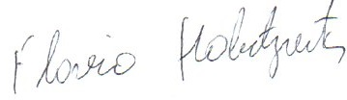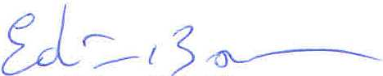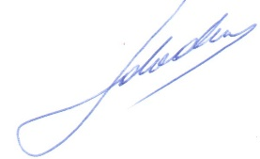
Flávio Habitzreiter Edivan N. Baron Ido V. Rhoden
Presidente Vice-Presidente Secretário

